Von Menschen und Märkten

Leipzig 2004
Ulrike Musterfrau (43) steigt von ihrem Fahrrad um zu Ihrer Geldbörse zu greifen. 2 Euro Eintritt um in die Nikolaistrasse zu dürfen, der privatisierten Fussgängerzone Leipzigs.
Sie geht in die nächste Drogerie, um sich dort Trinkwasser zu kaufen.
Ihr Wasseranschluss zuhause wurde schon vor längerer Zeit gesperrt, weil sie die Gebühren nicht mehr zahlen konnte, jetzt kauft sie ihr Trinkwasser immer literweise. Im Garten hat sie eine Regentonne für Brauchwasser stehen, aber... psst..., dass darf keiner wissen, auch nicht die Nachbarn, sonst könnte sie vom Wasserkonzern PLE verklagt werden.
In Ihrem Garten züchtet sie Heilkräuter, um vorbeugend viel für ihre Gesundheit zu tun. Bloß nicht krank werden, die Medikamente dazu könnte sie sich kaum mehr leisten. Dummerweise hat Frau Musterfrau Pflanzen angebaut, auf welche die Firma Monzon Patent angemeldet hat. Eigentlich müsste Frau Musterfrau Schutzgebühren zahlen. Nationale Umweltgesetzte sind außer Kraft gesetzt, ein Ölkonzern hat die Regierung verklagt, jetzt wird Treibstoff jeder Art verkauft und die Luftverschmutzung ist enorm. Ulrike Musterfrau ist in der privaten Pflege tätig, alle die was auf die Seite gelegt haben, könne sich das leisten. Frau Musterfrau hat nichts auf der Seite und wird im Alter höchstens eine Minimalversorgung bekommen.

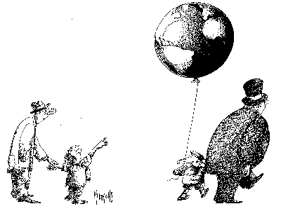
Schöne neue Welt- aber nicht für Sie.

Schöne neue Welt: der Supermarkt der Zukunft wird viel grösser sein als alle heute bekannten Riesenkaufhäuser. Nicht nur dass man dort alles kaufen, was man anfassen kann und heute schon aus den Regalen kennt. Sondern der Supermarkt der Zukunft wird ein virtuellerer sein, mit unsichtbaren Waren wie Bildung, Gesundheit, Renten und Trinkwasserversorgung – Dinge, die heute noch “öffentliche Güter genannt” werden und unter “Daseinsfürsorge” fallen. Endlich werden diese antiquierten Begriffe keine Anwendung mehr finden und ersetzt werden durch “Marketing”, “Absatzmarkt” “Angebot und Nachfrage” und “Kaufkraft”. Ehemals öffentliche Güter werden endlich Waren sein, handelbar und käuflich. Die neuen Waren werden natürlich ihren Preis haben. Den nicht alle bezahlen können. Bedauerliche Kollateralschäden zwar, aber normal, es sind eben nicht alle gleich. Die neuen Waren werden vertrieben werden von multinationalen Konzernen, deren Prinzip Profit und nicht Gerechtigkeit ist. Gerechtigkeit ist sowieso schlecht für den Standort.

Ein Horrorszenario? Grösstenteils noch, zum Glück! Aber kein an den Haaren herbeigezogenes, sondern eines das Wirklichkeit zu werden droht. Wenn es nach dem Willen der Welthandelsorganisation WTO und den darin tonangebenden Industrieländern geht. Den Industrieländern und ihren multinationalen Konzeren gehen nämlich die Waren aus, mit denen profitabel gehandelt werden kann. Und wenn es nicht mehr genügend Waren gibt, dann erfindet man eben welche.
Die WTO forciert dies vor allem mit ihrem Abkommen zum Handel mit Dienstleistungen (GATS). Das GATS hat zum Ziel, weltweit offene Märkte zu schaffen für den Handel mit Dienstleistungen, den Bereich also, in dem die Industrieländer am stärksten expandieren.
Unter Diensleistungen fallen im GATS zum Beispiel Tourismus- und Transportwesen, aber eben auch bislang öffentliche Güter wie Bildung, Gesundheitsversorgung und Trinkwasserversorgung.
Die Industrieländer und ihre starken Konzernlobbies dringen drauf, den Begriff der “Ware” im GATS so schnell wie möglich auszudehnen auf Gesundheit, Bildung und Trinkwasser. Aus Bildung mach Ware, ganz einfach.
Wird ein öffentliches Gut nach GATS Regeln einmal dem offenen Markt zugeführt, entzieht es sich der demokratischen Kontrolle und dem Prinzip der solidarischen Verteilung.
Damit ist es dann eben kein öffentliches Gut mehr sondern eine Ware, die nach Profitprinzipien von internationalen Konzernen vermarktet werden darf. Wo nicht mehr Gerechtigkeit und Rechtsansprüche zählen, sondern Rentabilität und Profit. Wo sich Bildung und Gesundheit nicht mehr alle in vollem Umfang leisten können.

ATTAC verwahrt sich gegen diese Ausweitung des Begriffs der “Ware”. Bildung, Gesundheit und Wasserversorgung müssen öffentliche Güter bleiben, die demokratisch verwaltet und gerecht verteilt werden. Solidarität, Gerechtigkeit, ökologische Nachhaltigkeit und Demokratie dürfen nicht neoliberaler Dogmatik, und kurzlebigen Profitinteressen geopfert werden.
ATTAC fordert ein Ende der Handelsliberalisierung im Bereich öffentlicher Güter sowie eine tiefgreifende, bislang ausstehende empirische Auswertung der gesellschaftlichen Auswirkungen bisheriger GATS Vereinbarungen. Weitere Handelsliberalisierungen im Dienstleistungsbereich sind nur zu verantworten, wenn sie nachweislich dem gesamtgesellschaftlichen Nutzen dienen.

ATTAC Leipzig beteiligt sich an der internationalen ATTAC Kampagne gegen eine Ausweitung des GATS und versucht, regionale Auswirkungen des GATS aufzuzeigen.
ATTAC Leipzig versucht als Teil der internationalen ATTAC Bewegung der neoliberalen Globalisierungsideologie ein Bild einer demokratischen und gerechten Gesellschaft entgegenzuhalten, in der nicht alles zur Ware verkommt.

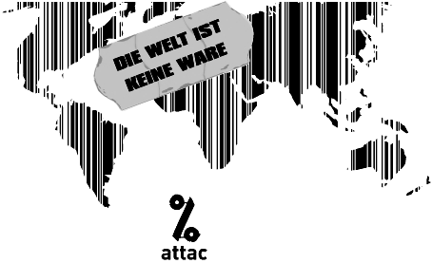
Mitmachen?

Attac International/Attac Deutschland: Attac Netzwerk, Artilleriestr. 6 27283 Verden;
Tel. 04231-957591; www.attac-netzwerk.de; info@attac-netzwerk.de
Attac Leipzig: www.attac/netzwerk.de/leipzig; Kontakt: Kai Hanke, Tel. 0341-4012683,
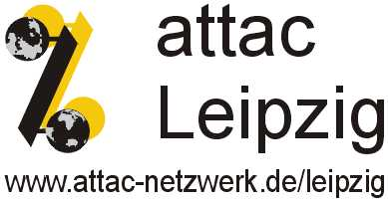
e-Mail: attac_leipzig@yahoo.de
AG Welthandel/WTO: Kontakt: Alex Schubert,
e-Mail: schubert.alex@web.de
Ulrike Musterfrau (43) steigt von ihrem Fahrrad um zu Ihrer Geldbörse zu greifen. 2 Euro Eintritt um in die Nikolaistrasse zu dürfen, der privatisierten Fussgängerzone Leipzigs.
Sie geht in die nächste Drogerie, um sich dort Trinkwasser zu kaufen. Ihr Wasseranschluss zuhause wurde schon vor längerer Zeit gesperrt, weil sie die Gebühren nicht mehr zahlen konnte; jetzt kauft sie ihr Trinkwasser immer literweise. Im Garten hat sie eine Regentonne für Brauchwasser stehen, aber.. psst,. dass darf keiner wissen, auch nicht die Nachbarn, sonst könnte sie vom Wasserkonzern der Stadt verklagt werden.
In Ihrem Garten züchtet sie Heilkräuter; ebenfalls verboten, Ulrike hat Pflanzen angebaut, auf die die Firma Monzon Patent angemeldet hat. Eigentlich müsste Frau Musterfrau Schutzgebühren zahlen. Autofahren hat sich Frau Musterfrau abgewöhnt, es gibt nur noch Benzin sehr schlechter Qualität. Die Bundesregierung wurde von einem Ölkonzern ob seiner scharfen Umweltgesetze verklagt, da diese den Wettbewerb verzerren; der Ölkonzern bekam recht und die Bürger schlechte Luft. Ulrike Musterfrau ist in der privaten Pflege tätig, das öffentliche Gesundheitswesen garantiert nur noch eine Basisversorgung für alle. Ulrike hingegen versorgt alte Menschen, die sich vor Ihrer Berentung noch was auf die Seite legen konnten und sich ihren Pflegedienst privat finanzieren können

